第7章 无穷级数：
1. （级数收敛定义）设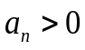，证明级数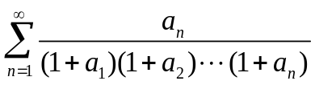收敛 .
证： 因为 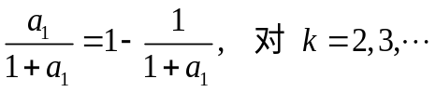，有
，
所以级数的部分和为
.
而，因此数列 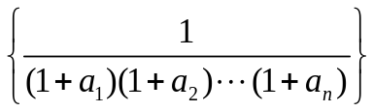单调减少且有下界，因而收敛，由此可知，原级数部分和数列收敛，即原级数收敛.

2.（比较判别法） 设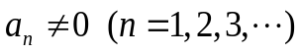，且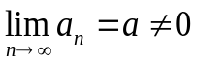，证明级数
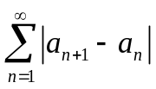 与 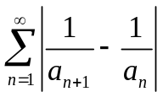 同时收敛或同时发散.
证：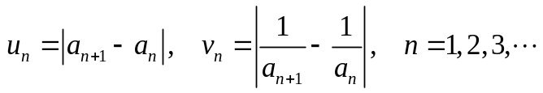，则有
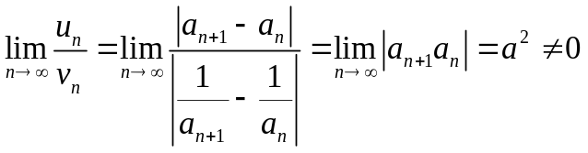，
由比较判别法极限知， 与 同时收敛或同时发散.

3. （交错级数的莱布尼兹判别法）设 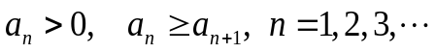，
且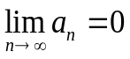，证明级数
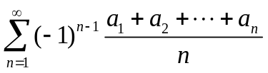 收敛 .
证：记 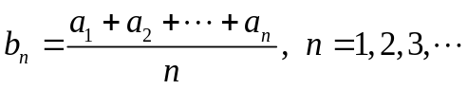，那么
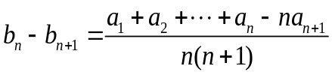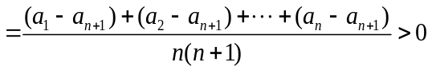，
所以 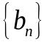为单调减少数列，又因 ，所以 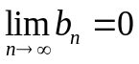，由莱布尼兹判别法知原级数是收敛的.

7. （幂级数求和与展开）将函数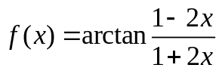 展开成的幂级数，
并求级数 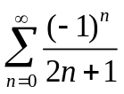 之和.
解：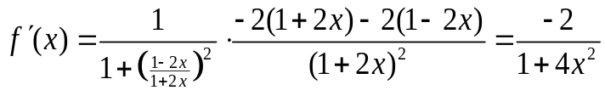
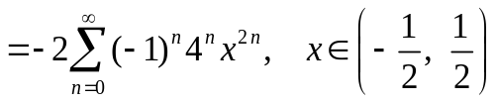.
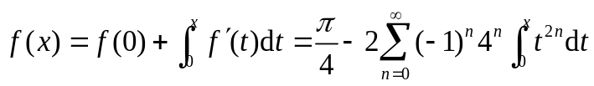
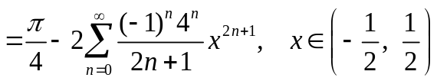
因为当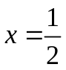时，上述级数为 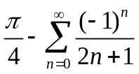，由莱布尼兹差别法知，此级数收敛，所以上述幂级数的和函数在处连续，即有
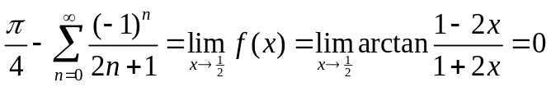，从而得 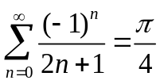.
第8章 矢量代数与空间解析几何：
1. 求直线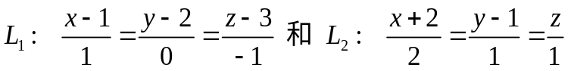的公垂线方程.
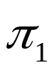
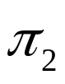
解：设所求公垂线为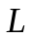 ，则与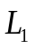和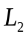 皆垂直，
L₁
L₂
L
因此的方向可取为 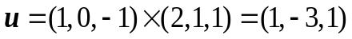，
于是与所在平面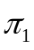的法向量可取为
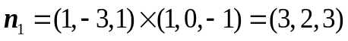，
于是的方程为 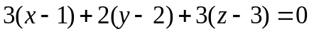，即 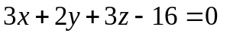.
同理，与所在平面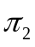的法向量可取为 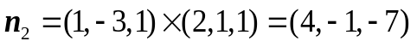，
于是的方程为 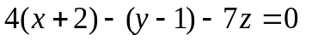，即 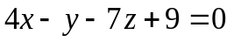.
因此所求公垂线方程为 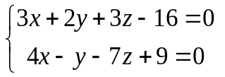.

2. 求过直线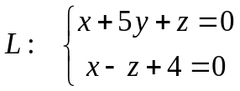 且与平面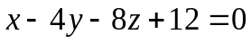成二面角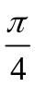的
平面方程 .
解：利用平面束方程，设平面方程为
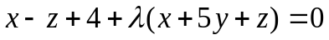，
由题设条件知向量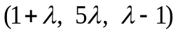 与 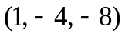 夹角为，所以有
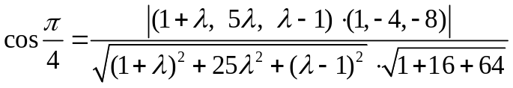，
化简得 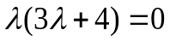，得 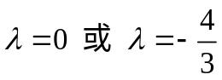，代入平面束方程得所求平面为
.
【可验证平面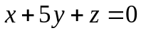不是解】
第9章 多元函数微分学：
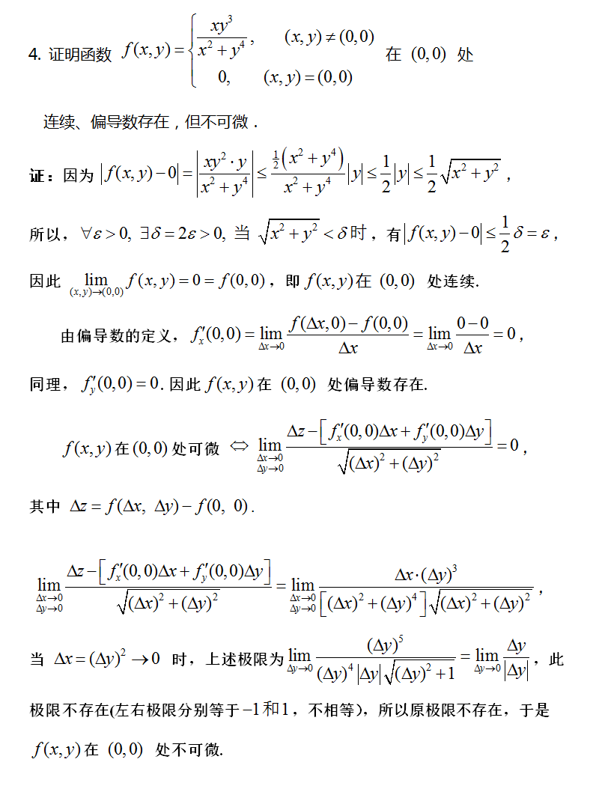
连续，偏导，可微.

第10章 重积分：
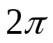
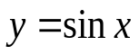
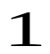
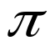
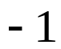
1. 将 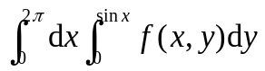 交换积分次序.
x
y
O
解：积分区域如图所示.
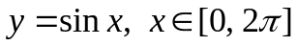的反函数如下：
当 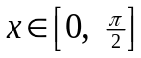 时，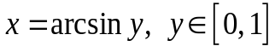；
当 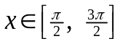 时，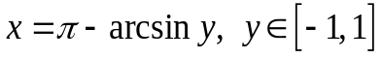；
当 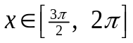 时，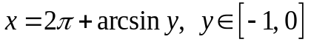.
因此，原积分改变积分次序后为：
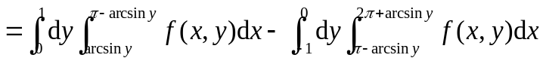.

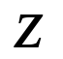
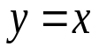
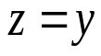
2. 计算 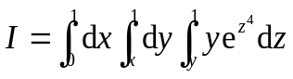 .
x
y
O
解：积分区域如图所示. 投影到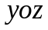平面，
交换成先对后对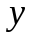再对的积分：
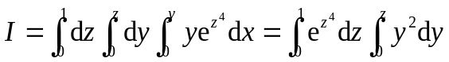
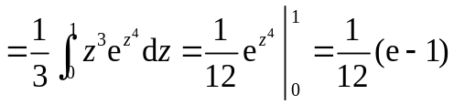.

另解：通过3次二重积分的积分次序交换得到上述积分.
（1）先将和进行交换：
x
y
O
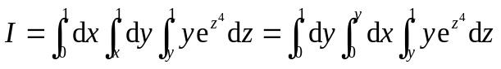

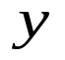
（2）然后将和进行交换：
x
z
O
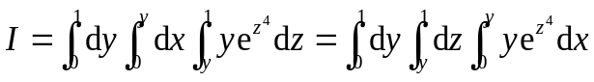

（3）再将和进行交换：
y
z
O
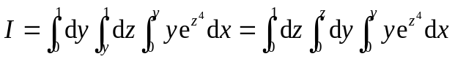.

第11章 曲线积分：
1. （曲线积分与路径无关性）计算曲线积分 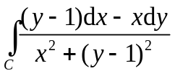，
其中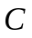是从 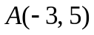 沿抛物线 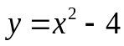 到 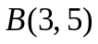 的曲线段.
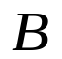
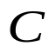
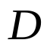
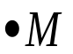
解：记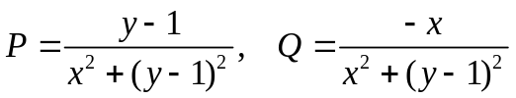，
x
y
O
则有 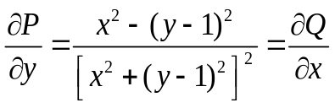，所以
积分与路径无关，注意到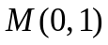为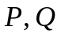的奇点，
因此选择新路径（折线）AC - CD - DB. 有
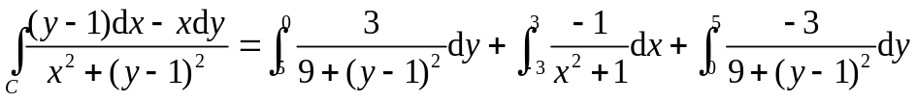
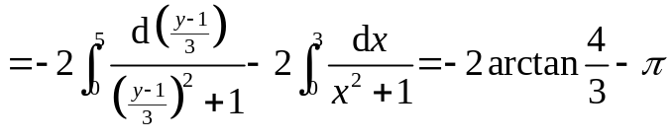.
另解 ：直接计算易得（圆周取正向) 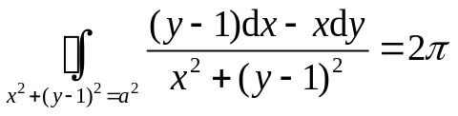，于是
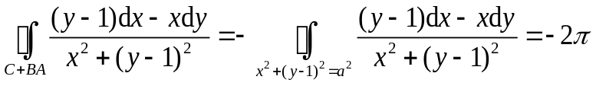
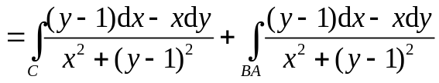
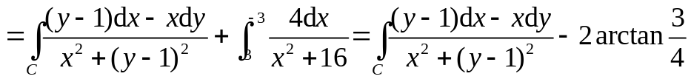，
即得
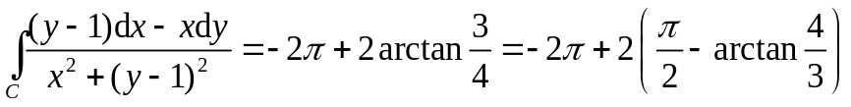
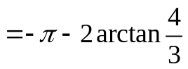.

第12章 曲面积分：

1. （高斯公式）计算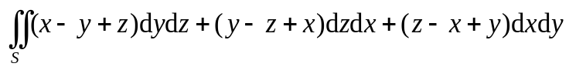，
式中S为曲面 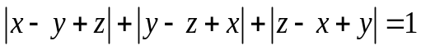 的外侧.
解：由Guass公式，
，
其中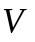为围成的区域.
作变换 ，则
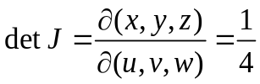，且由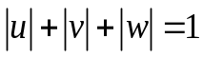围成的体积为 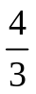.
（此体积即为由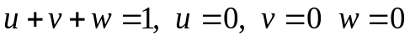围成的四面体体积的8倍），于是
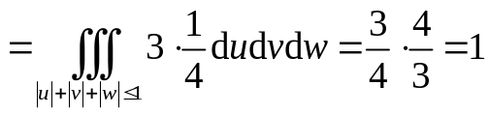

2. （斯托克斯公式）计算 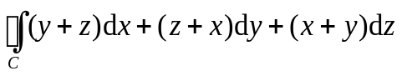，式中C为椭圆周
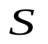
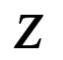
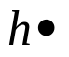
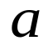
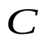
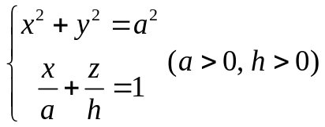，积分方向为从轴正向看去沿此椭圆逆时针方向.
x
y
O
解：如图，记平面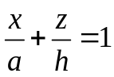，上C所
包围的区域为S，则S的法线方向为
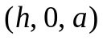，且此法向与曲线C的方向
符合右手法则，于是由Stokes定理得
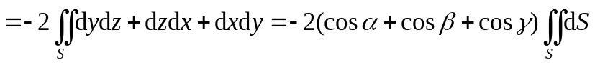
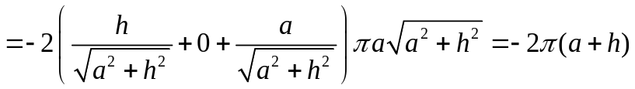.
（以上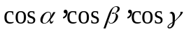为S的法向量的三个方向余弦）.

